Выезд в семьи Яснополянского и Чибирлейского сельсоветов
Кузнецкого района

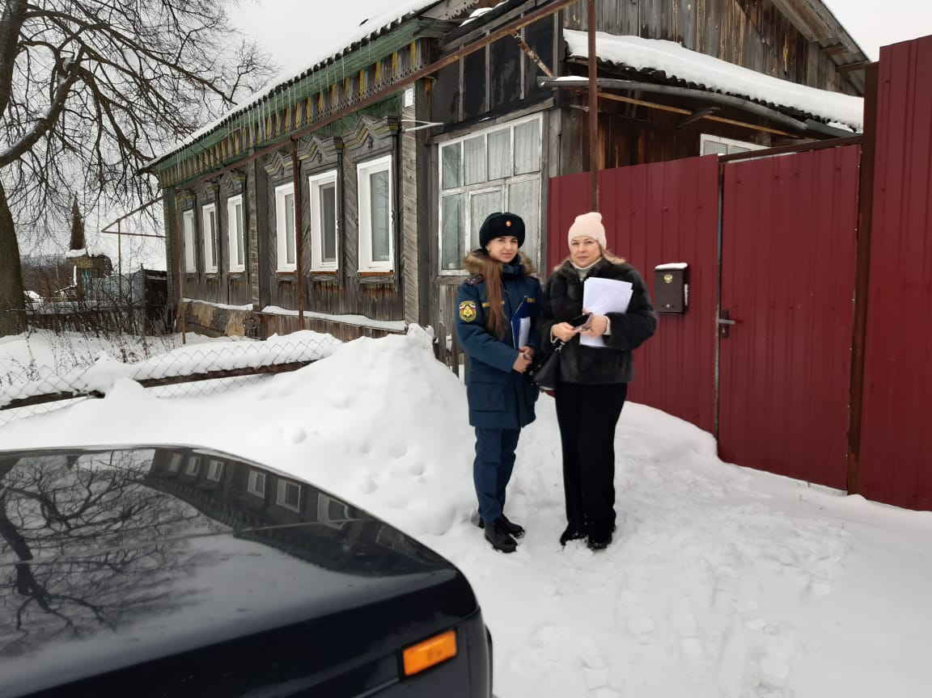
02 января 2025 года директор МБУ Кузнецкого района «КЦСОН» Польщикова Л.А., сотрудник МЧС Феоктистова О.П. и директор МКУ «ЦРМХ» Минина Ю.В. выезжали в семьи, проживающие на территории Яснополянского и Чибирлейского сельсоветов.
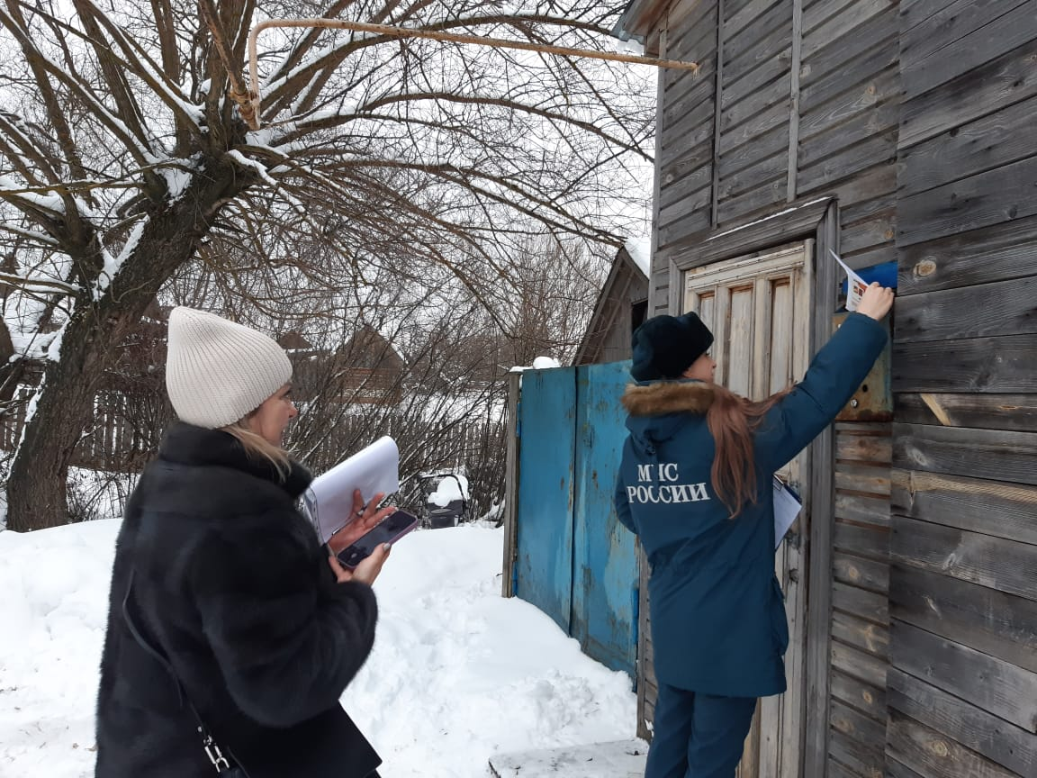
Целью выезда было посещение семей, состоящих на профилактическом учете в межведомственном банке данных ДЕСОП Кузнецкого района, а также профилактическом учете МБУ кузнецкого района «КЦСОН», с целью контроля за надлежащим исполнением родительских обязанностей по воспитанию детей, недопущение фактов безнадзорности несовершеннолетних, соблюдение мер комплексной безопасности в быту.
Сотрудником МЧС Феоктистовой О.П. были обследованы домовладения на предмет наличия и исправности дымовых извещателей.
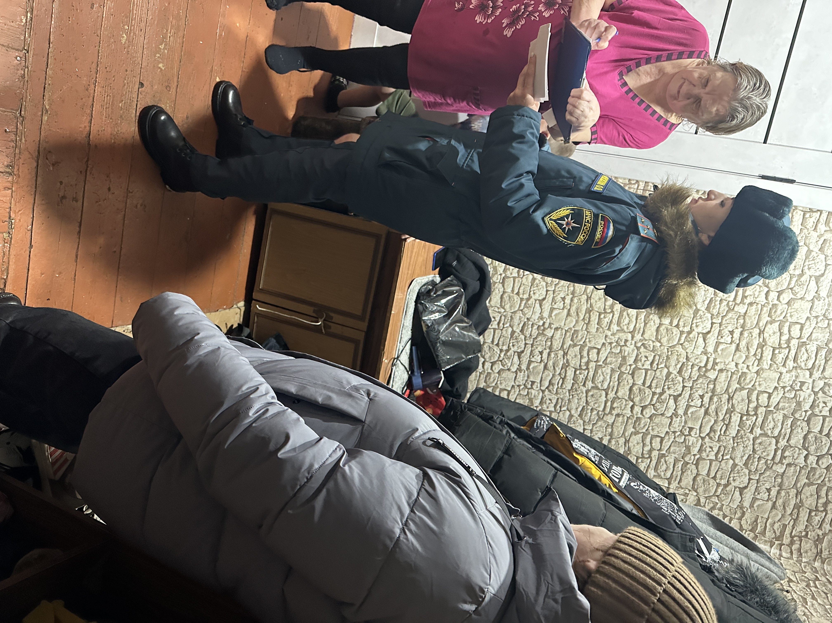
В ходе рейда с законными представителями несовершеннолетних детей были проведена профилактическая работа по следующим направлениям:
- соблюдение мер пожарной безопасности в зимний период в быту;
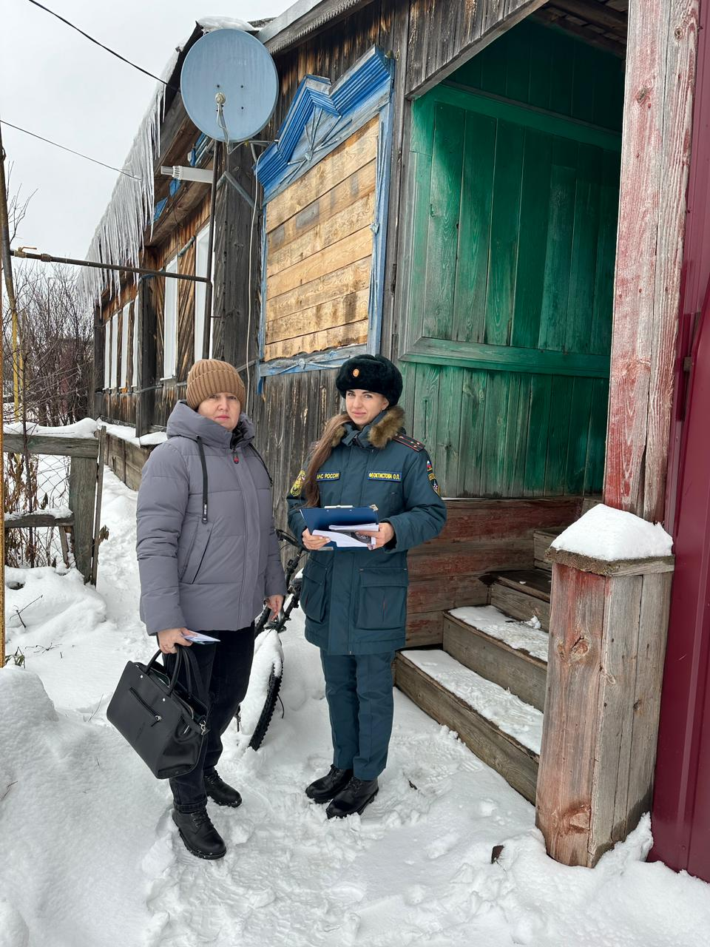
-своевременное обращение в медицинскую организацию за медицинской помощью, недопущение фактов самолечения;
- организация новогодних каникул для детей;
- недопущение фактов безнадзорности несовершеннолетних, жестокого обращения с детьми.
Родителям было рекомендовано совместно с детьми посещать учреждения культуры Кузнецкого района и школьные мероприятия.

